ПУБЛИЧНЫЙ
ОТЧЕТ

за 2017 -2018
учебный год

Ярославль, 2018г
Муниципальное дошкольное образовательное учреждение "Детский сад № 231" был открыт в 1981 году и располагается по адресу: г.Ярославль, ул.Писемского, д.50а, телефон/факс 44-35-25/44-62-23, e-mail: yardou231@yandex.ru
ДОУ построено по типовому проекту в 1981 году и до 1995 года был ведомственным учреждением Ярославского завода силикатного кирпича.
Здание детского сада расположено внутри квартала в отдалении от промышленных комплексов, т. е. экологическая обстановка удовлетворительная. Территория ограждена металлическим забором. Имеется большое количество насаждений, разнообразные породы деревьев и кустарников; разбиты цветники, газоны, зеленые лужайки, рабатки, альпийские горки, разные сюжетные композиции.
Учреждение является юридическим лицом, имеет самостоятельный баланс, расчетный и иные счета, круглую печать со своим полным наименованием на русском языке и указанием места нахождения, штампы, бланки со своим наименованием, собственную эмблему и другие средства индивидуализации.
В детский сад принимаются дети с нарушениями опорно-двигательного аппарата с 1,5 до 7 лет по правилам комплектования и на основании заключения Психолого-Медико-Педагогической Комиссии.

    - Общие характеристики заведения.

МДОУ "Детский сад № 231" для детей с нарушениями опорно-двигательного аппарата. Заведующий — Кожелина Надежда Викторовна, образование высшее, награждена медалью ордена «За заслуги перед Отечеством II степени», высшая квалификационная категория.
Управление ДОО осуществляется в соответствии с федеральным законом «Об образовании Российской Федерации» и « Федеральным Государственным Образовательным Стандартом». Формами самоуправления детского сада являются: общее собрание трудового коллектива, педагогический совет, управляющий совет .
Режим работы: с 7.00 до 19.00 выходные дни: суббота, воскресенье.
В нашем детском саду функционирует 10 групп для детей с нарушением опорно-двигательного аппарата:
1 группа — первая младшая для детей с 2 до 3 лет.
2 группы — вторая младшая для детей с 3 до 4 лет.
3 группы — средняя для детей с 4 до 5 лет.
2 группы — старшая для детей с 5 до 6 лет.
2 группы — подготовительная для детей с 6 до 7 лет.
Дети на кратковременном пребывании —14 человек.
№ группы | 1 | 2 | 3 | 4 | 5 | 6 | 7 | 8 | 9 | 2 мл.
Возраст | 2-3 | 4-5 | 5-6 | 5-6 | 6-7 | 4-5 | 6-7 | 4-5 | 3-4 | 3-4
Списочный состав | 22 | 20 | 22 | 21 | 18 | 22 | 19 | 21 | 20 | 22

    - Особенности образовательного процесса
Весь образовательный процесс осуществляет педагогический
коллектив из 39 педагогов.

Образовательный уровень Квалификационный уровень
педагогов педагогов
средне-специальное – 23% высшая – 23 %
высшее – 77 % первая – 49 %

В 2017 -2018 учебном году на курсах повышения квалификации обучились 22 педагогов, что составило 57%.
1. Образовательный центр «МИКС» «Центр развивающих игр и методик» г. Санкт- Петербург» тема «Развитие творческого мышления средствами ТРИЗ» - 1 чел.
2. Технология индивидуально – творческого развития детей дошкольного возраста «Сказочные лабиринты игры как средство реализации ФГОС ДО» ООО «Центр развивающих игр и методик»- 4 чел.
3. «Организация образовательной деятельности с детьми дошкольного возраста
средствами интерактивной доски с учетом принципов здоровьесбережения». - 2 чел.
4. Программа Благотворительного фонда «Дом Роналда Макдоналда»: «Адаптивная физическая культура для детей с ОВЗ» - 2 чел.
5. Нейропсихологический центр «Вектор развития», тема «Использование нейропсихологического подхода в практической деятельности специалиста системы дошкольного образования» - 1 чел.
6. Курсы переподготовки «Учитель – дефектолог, олигофренопедагог», ИРО – 1 чел.
7. «Работа с одаренными детьми» - 1 чел.
8. Использование интерактивной доски и других видов мультимедийного оборудования в образовательной деятельности с учетом требований здоровьесбережения детей дошкольного возраста» - 1 чел.
9. «Использование инновационных технологий (синквейн, интеллектуальные карты) в работе с детьми с ОВЗ» - 8 чел.
10. «Проблемный диалог» ГЦРО - 2 чел.
Вебинары
«Интерактивные способы автоматизации поставленных звуков у детей с ОВЗ», (сайт МЕРСИБО)
«Разработка индивидуального образовательного маршрута для аттестации специалистов», (сайт МЕРСИБО).

В этом учебном году усилия педагогического коллектива были направлены на оптимизацию математического образования детей с ОВЗ, обеспечение комплексного взаимодействия педагогов, специалистов, семьи для формирования грамотных представлений родительской общественности в вопросах развития элементарных математических представлений.

В течение 2017-2018 учебного года детский сад участвовал в проведении мероприятий областного, городского и районного уровней.

Мероприятия, прошедшие на базе МДОУ «Детский сад № 231»

сроки | тема | подготовили и провели
Декабрь  2017 | Семинар-практикум для специалистов ДОУ для детей с нарушениями ОДА « «Интеграция математического развития с другими видами деятельности» | учитель – дефектолог Бреславец О.Я.  учитель –логопед Распопова И.А.  учитель–дефектолог Елкина М.А.  учитель –дефектолог  Горбунова В.В.  учитель - дефектолог Кочикова Е.Н.  учитель–дефектолог  Заплавская М.М.  учитель–дефектолог Ганина М.Р.  учитель–дефектолог Воробьева И.М.  Воспитатель-Ложкина Т.Н.  Инструктор по физической культуре Паутова О.В.  Педагог – психолог  Гроза О.И.  Музыкальный руководитель Морозова И.В.
Март 2018 | Педагогическая карусель «Использование инновационных технологий (синквейн, интеллектуальные карты) в работе с детьми с ОВЗ» | Старший воспитатель Наумова Н.А.  учитель–дефектолог Ганина М.Р.  учитель–дефектолог Воробьева И.М.
Май 2018 | Мастер – класс «Использование инновационных технологий (синквейн, интеллектуальные карты) в работе с детьми с ОВЗ в условиях инклюзивного образования» | Старший воспитатель Наумова Н.А.  учитель–дефектолог Ганина М.Р.  учитель–дефектолог Воробьева И.М.
Апрель 2018 | Показ открытой образовательной деятельности для студентов ЯГПУ им.Ушинского  ОО «Речевое развитие» на тему: «Дифференциация звуков (Ш) и (Ж) в слогах, словах и фразах» | учитель - логопед Распопова И.А.
Апрель 2018 | Показ открытой совместной деятельности с ребенком для студентов ЯГПУ им.Ушинского «Речевая диагностика», презентация речевой карты ребенка. | учитель - логопед Распопова И.А.
Май 2018 | Показ открытой образовательной деятельности для педагогов ДОУ ОО  «Речевое развитие» на тему: «Бобровый пруд» | учитель - логопед Распопова И.А.  Музыкальный руководитель  Окутина К.Ш.
октябрь 2017 | открытое развлечение для родителей и детей «Музыкальное путешествие к Царице- Математике» открытое развлечение для родителей и детей | учитель – дефектолог  Бреславец О.Я.  Учитель – дефектолог Горбунова В.В.  Музыкальный руководитель  Окутина К.Ш.  Воспитатели  Шамаева И.Л.  Гаврилина О.В.
Январь  2018 | Открытое занятие в старшей группе для родителей, тема « Профессии на транспорте» | учитель – дефектолог  Бреславец О.Я.
Март 2018 | Открытое занятие для детей и педагогов в рамках мероприятия «Умные каникулы» .  Тема «Правила поведения в лесу», место проведения МДОУ « ДС №231» | Воспитатель Гаврилина О.В.  учитель – дефектолог  Бреславец О.Я.
Март 2018 | Показ открытой образовательной деятельности для педагогов, родителей ОО  «Речевое развитие» «Использование технологии синквейн» | учитель – дефектолог  Бреславец О.Я.
Январь  2017 | Открытое интерактивное родительское собрание по нравственному воспитанию «Чему учить детей» | учитель – дефектолог Горбунова В.В.  Воспитатель Гаврилина О.В.  Воспитатель Афанасьева С.М.
Январь 2018 | Показ открытой образовательной интегрированной деятельности для родителей ОО «Познавательное развитие», «Речевое развитие» Тема:«Дикие животные» | учитель – дефектолог  Воробьева И.М.
Январь 2018 | Показ открытой образовательной деятельности для родителей ОО «Познавательное развитие» . Тема:«Поможем Кумушке – лисе» | учитель – дефектолог  Воробьева И.М.
Январь 2018 | Показ открытой образовательной интегрированной деятельности для родителей ОО «Познавательное развитие», «Речевое развитие» . Тема:«Домашние птицы» | учитель – дефектолог  Розова Е.Е.
Май 2018 | Показ открытой образовательной деятельности для родителей ОО «Речевое развитие» . Тема:«Стоит в поле теремок » | учитель – дефектолог  Поздяева К.В.
Январь 2018 | Показ открытой образовательной деятельности для родителей ОО «Познавательное развитие» Тема: « Волшебная страна чисел» | учитель – дефектолог  Елкина М.А.
Февраль 2018 | Открытая организованная деятельность по логопедической ритмике в старшей группе (для родителей 4 группы) «23 Февраля – День Защитника Отечества. | Учитель - дефектолог  Кочикова Е.Н.  Музыкальный руководитель  Окутина К.Ш.
Май 2018 | Открытая организованная деятельность по логопедической ритмике в старшей группе для студентов ЯГПУ им. К.Д. Ушинского «Колобок» | Учитель - дефектолог  Кочикова Е.Н. Музыкальный руководитель  Окутина К.Ш.
Май  2018 | Показ открытой образовательной деятельности для студентов ЯГПУ им. К.Д.Ушинского «Песочная терапия – в развитии эмоциональной сферы детей», подготовительная группа «Дружная страна» | Педагог-психолог  Гроза О.И.
Декабрь 2017 | Показ открытой образовательной деятельности для родителей ОО «Познавательное развитие» тема «Путешествие в страну «Фигурию» | учитель – дефектолог  Ганина М.Р.
Январь 2017 | Показ открытой образовательной деятельности для студентов ЯГПУ им. К.Д.Ушинского ОО «Речевое развитие», «Познавательное развитие» Тема :«Насекомые» | учитель – дефектолог  Ганина М.Р.
Ноябрь  2017 | Показ открытой образовательной деятельности для родителей «День матери» «Лучшая мама» | Музыкальный руководитель Морозова И.В.
Февраль  2018 | Показ открытой образовательной деятельности для родителей ОО «Познавательное развитие» , «Речевое развитие» Тема: «Здоровье» | Воспитатель  Черкашина О.В.
Апрель  2018 | Показ открытой образовательной деятельности для родителей ОО «Художественно – эстетическое развитие» Тема «В гостях у художника» | Воспитатель  Домогатская Л.В.
Февраль  2018 | Показ открытой образовательной деятельности для родителей ОО «Художественно – эстетическое развитие» Тема «Шапочка для медсестры» | Воспитатель  Пронь Н.А.
Май 2018 | Показ открытой образовательной деятельности для родителей ОО «Художественно – эстетическое развитие» «Приобщение детей к истокам русской народной культуры» | Воспитатель  Масленикова Н.В.
Май 2018 | Показ открытой образовательной деятельности для родителей ОО «Художественно – эстетическое развитие»  «Нетрадиционные техники рисования с детьми дошкольного возраста» | Воспитатель  Тестова Н.В.
 | Показ открытой образовательной деятельности для педагогов ОО «Художественно – эстетическое развитие». Тема : «Зайчик» | Воспитатель  Похлебалова Н.А.
Май 2018 | Показ открытой образовательной деятельности для педагогов ОО «Художественно – эстетическое развитие». Тема «Играем в сказку» | Воспитатель  Латыпова О.И.

По традиции детского сада в апреле месяца проходила «Неделя театрализованной деятельности», в которой приняли участие группы:
- ясельная группа сказка «Утенок и цыпленок»;
- младшие группы «Под грибом»;
- средние группы «Сказка о глупых мышатах»;
- старшие группы «Лесная история»;
- подготовительные группы опера – сказка музыка Александровой «Кошкин дом»

Консультации педагогов, представленные на сайте ДОУ и сайтах групп

Тема консультации | Специалист
«Учим ребенка шахматам» | Учитель – дефектолог Горбунова В.В.
«Интеграция математического и речевого развития» | Учитель – логопед  Бреславец О.Я.
«Развиваем мышление детей 3-4 лет посредством развивающих игр В.В.Воскобовича» | Учитель – дефектолог  Елкина М.А.
«Как правильно вести себя, чтобы ребенок заговорил? Беседа с родителями детей раннего возраста (до трех лет)» | Учитель – дефектолог Кочикова Е.Н.
«Заикание или запинки в речи» | Учитель – дефектолог  Ганина М.Р.
«Как предупредить заикание»  «Основные направления преодоления нарушений в согласовании числительных с существительными у дошкольников с ОНР» | Учитель – логопед  Распопова И. А.
«Профилактика плоскостопия» | Инструктор по физической культуре  Паутова О.В.
«Современные здоровьесберегающие технологии в детском саду»,видеоролик «Здоровье детей - дело общее»  «Развитие памяти у детей дошкольного возраста» Познавательная презентация для детей и родителей «Зачем животным нужны хвосты»  Познавательная презентация для детей и родителей о правилах безопасного поведения на дороге «Про правила дорожного движения. Торопыжка на улице» | Учитель – дефектолог  Воробьева И.М.
«Адаптационный период в детском саду»  «Особенности темперамента или как поддерживать отношения в семье» | Педагог – психолог  Гроза О.И.
«Воспитание сказкой» | Учитель – дефектолог Розова Е.Е.
«Физическое развитие в младшей группе»  «Русские народные игры с детьми на улице» | Учитель – дефектолог  Поздяева К.В.
«Влияние музыки на психику ребенка»  «Музыкально – фонетическая зарядка» | Музыкальный руководитель  Окутина К.Ш.
«Музыкотерапия в детском саду и дома» | Музыкальный руководитель  Морозова И.В.
«Советы родителям по ПДД»  «Воспитание сказкой»  «День защиты детей»  «Бережем здоровье с детства»  «Игры, которые лечат»  «Безопасность детей летом»  «Важные правила в летний период»  «Правила поведения в лесу» | Воспитатели  Похлебалова Н.А.  Фомичева О.В.
«Безопасность – дорога в будущее»  «Здоровьесберегающие технологии в детском саду» | Воспитатели  Мокрицина Ю.Р.  Мокрецова М.С.
«Консультация по художественной литературе»  «Наш физический уголок»  «Безопасность на дороге»  «Наша жизнь»  «Здоровье летом»  «Дневной сон»  «Игра "Фигуры из спичек"» | Воспитатели  Ткаченко С.В.  Каширина О.В.
«Как стать любимым и нужным»  «Правила обращения с огнем» | Воспитатель  Тестова Н.В.
«Я – уже личность»  «Эмоциональный мир дошкольника» | Воспитатель  Масленникова Н.В.
«Физическое развитие детей»  «Театральная деятельность в детском саду»  «Физкультурно – оздоровительная работа в старшей группе» | Воспитатели  Ложкина Т.Н.  Шамаева И.Л.
«Физическое развитие детей»  «Значение мелкой моторики в развитии речи»  «Русские народные игры с детьми на улице» | Воспитатели  Домогацкая Л.В.  Черкашина О.В.
«Оздоровительная работа в 5 дошкольной группе»  «Памятка для родителей»  «Адаптация первокласников к школe»  «Cовет родителям будущих первокласников»  «Ребёнок на дороге»  «Учим ребенка любить книгу»  «Наши достижения» | Воспитатели  Гаврилина О.В.  Афанасьева С.М.
« Физическое развитие и оздоровительная работа детей»  «Физкультминутка»  «Ошибки, которые совершать нельзя»  «Патриотическое воспитание дошкольников» | Воспитатели  Лаврентьева О.Б.  Пронь Н.А.
«Каждому возрасту – свой завтрак»  «Подготовка и адаптация к дошкольному учреждению» | Старшая медицинская сестра  Минчугина Л.В.

Мероприятия, посещенные педагогами, проходившие на базе
других ДОУ, ГЦРО, ИРО.

место проведения, дата | тема | участник
МДОУ «Д/С № 47»  Ноябрь 2017 | Семинар –практикум « « Развитие и коррекция временных представлений у детей дошкольного возраста с нарушениями ОДА» | Специалисты ДОУ
МДОУ «Д/С № 158»  апрель 2018 | Семинар - практикум :  « Альтернативная и дополнительная коммуникация в работе с детьми с РАС» | Специалисты ДОУ
МДОУ «Д/С № 145»  май 2018 | Семинар – практикум « Развитие сенсомоторной сферы у детей с ОВЗ» | Специалисты ДОУ
АНОО ДПО Академия образования взрослых  2017г. | "Альтернатива" , "Коррекционно-развивающие аспекты дошкольного образования в условиях ФГОС" | Учитель –дефектолог Кириллова К. В.
ЯГПУ им. К.Д.Ушинского  Март 2018 | Научно – практическая конференция «Логопедические технологии в комплексом сопровождении детей с ограниченными возможностями здоровья » | Старший воспитатель Наумова Н.А.  Учитель – дефектолог Бреславец О.Я.
МДОУ «Д/С № 157»  Май 2017 | Семинар – практикум «Работа логопеда на комбинированной группе» | Учитель – логопед Распопова И.А.  Учитель – дефектолог Кочикова Е.Н.
ЦРИМ  2017г. | "Развитие творческого мышления средствами ТРИЗ» | Учитель – логопед Распопова И.А.
МДОУ «Детский сад № 212», 11.10.2017г. | Мастер – класс «Дидактический синквейн» | Учитель-дефектолог Воробьева И.М.
МОУ СОШ №70, 2.11.2017г. | «Выставка инновационных технологий в сфере образования» | Учитель-дефектолог Воробьева И.М.
2017г. | КПК "Организация работы с одаренными детьми" | Учитель-дефектолог  Елкина М.А.
Курсы ИРО  с 20.09.2017 по 10.10.2017, 72 часа. | "Физическое воспитание и формирование правил здорового образа жизни у детей дошкольного возраста в условиях реализации ФГОС ДО" | Паутова О. В. -инструктор по физической культуре
ГОУ ЯО «Центр помощи детям», 19.01.2018г. | Семинар «Современные подходы при подготовке к обучению грамоте детей старшего дошкольного возраста» | Учитель-дефектолог Воробьева И.М.  Учитель-дефектолог  Филиппова Я.В.
МДОУ «Детский сад №78», 11.10.2017 | «Использование тактильных бассейнов с детьми с нарушением сенсорной интеграции» | Учитель-дефектолог Поздяева К.В.
3.11.18 МДОУ «Д/С № 171» | «Эффективные практики сотрудничества с семьями воспитанников в условиях реализации ФГОС» | Учитель-дефектолог  Филиппова Я.В.
08.12.17 МДОУ «Д/С №142» | « Разноуровневая игра как средство обеспечения вариативности и разнообразия образовательной деятельности дошкольника с использованием ИКТ» | Учитель-дефектолог  Филиппова Я.В. Учитель-дефектолог  Елкина М.А.
МДОУ «Д/С №24» 17.10.2017 | Семинар – практикум « Адаптированная основная образовательная программа для детей старшего возраста с ТНР» | Учитель-дефектолог  Ганина М.Р.
ИРО апрель 2018 | Межрегиональная видеоконференция «Возможности использования альтернативной коммуникации у детей с ментальными нарушениями» | Учитель-дефектолог  Ганина М.Р.
ИРО 14.04.2018 | Межрегиональный семинар «ФГОС для детей с нарушениями слуха: проблемы, решения». | Учитель-дефектолог  Ганина М.Р.
МДОУ «Д/С № 142» | Семинар – практикум « В стране Дьенеша» | Учитель-дефектолог  Заплавская М.М.
МДОУ «Д/С № 183»  22.05.2018 | Семинар-практикум «Практический аспект деятельности специалистов ДОО в организации работы группы комбинированной направленности» | Учитель-дефектолог  Розова Е.Е.
МДОУ «Д/С № 144» 26.10.2017 | Мастер – класс «Реализация ФГОС средствами технологии «Ситуация» деятельностного метода» Л.Г.Петерсон | Воспитатель  Гаврилина О.В.
МДОУ «Д/С  № 95»  03.11.2017 | Семинар – практикум «Интеллектуальная игра «Шашки в образовательном пространстве ДОУ» | Воспитатель  Гаврилина О.В.
МДОУ «Д/С  № 38» | Мастер – класс «Встреча с представителями мира профессий, как средство профессионального самоопределения дошкольников» | Воспитатель  Домогатская Л.В.
ЯрГУ им. П.Г.Демидова  Апрель 2018 | Лекция «Мир детских эмоций» | Воспитатель  Соколова И.А.
КПК ИРО  с 30.10.17 по 25.12.2017 | "Введение ФГОС  дошкольного образования" с 29.11.2014 по 06.12.2014г; Курсы ГЦРО "Преемственность детского сада и школы в условиях реализации ФГОС дошкольного и начального общего образования" | Воспитатель  Афанасьева С. М.
ГАУ ДПО ЯО "Институт развития образования" 13.04.2018г | "ФГОС ДО: организация игровой деятельности детей". | Воспитатель  Лебедева О.Е.
ГАУ ДПО ЯО "Институт развития образования"  13.04.2018г. | "ФГОС ДО: организация игровой деятельности детей" | Воспитатель  Мокрецова М. С.
Благотворительный фонд "ДОМ РОНАЛДА МАКДОНАЛДА"  2018г. | "Адаптивная физическая культура для детей с ограниченными возможностями здоровья" | Учитель-дефектолог  Воробьева И. М.  Воспитатель  Ложкина Т. Н.
ИРО  2017г. – 2018 г. | КПК "Технология проблемного диалога как средство реализации  ФГОС ДО" | Воспитатели:  Ткаченко С. В.  Латыпова О. И.
ГЦРО, МДОУ  2017 – 2018 г. | "Традиционные и инновационные формы и методы духовно-нравственного воспитания детей", "Использование интерактивной доски и других видов мультимедийного оборудования в образовательной деятельности с учетом требований здоровье сбережения детей дошкольного возраста". | Тестова Н. В.

Дети, педагоги и родители принимали активное участие в региональных,
городских, районных конкурсах и проектах
- «Семейные ценности»;
- «Наряжаем ёлку вместе»;
- «Пернатая радуга»;
- «Масленница – 2018»;
- «Конкурс чтецов»;
- «Кормушка для птиц»;
- «Птичья столовая»;
- «Домики для птиц»;
- «Чудеса из ненужных вещей»;
- «Педагогическая карусель»;
- «Я в домике или Мой дом – моя крепость»;
- «Как прекрасен этот мир»;
- «Помни каждый гражданин спасенья номер 01»;
- «На сцене сказка»;
- «Семья года»;
- Эстафета к Дню победы;
- «Теплый дом».

Администрация ДОУ постоянно работает над укреплением материально-технического обеспечения. Приобрели новое медицинское и техническое оборудование, а также пополнили уголки здоровья в группах и спортивном зале. Приобретены в группы новая мебель, игровые стеллажи (6 шт.), детские шкафчики (5 шт.), стеллажи для постельного белья, детские стулья (22 шт.), ортопедические раскладушки (12 шт), новые матрасы и подушки, а также рецеркуляторные лампы (3 шт.). Куплены новые театральные костюмы, оборудован кабинет кастелянши. Отремонтирован кабинет учителя-логопеда (с заменой бий линолеума, шумоизоляционное покрытие стен), куплен ковер; заменены информационные стенды в кабинетах учителя-логопеда, педагога-психолога, в группах. Установка светового оборудования к учебным доскам, произведена замена эмалированной посуды на посуду из нержавейки. Установка спортивной площадки, нового спортивного оборудования; демонтаж старых песочниц, старого игрового оборудования, игровых сооружений из кругляша на участках, установка новых песочниц и игрового оборудования (домики, стенки для метания и лазанья, горки) на участках. Ежегодно в летний период проводится косметический ремонт помещений и территории силами сотрудников и родителей. Произведены косметические ремонты: замена оконных блоков, установка дверных блоков (10 шт.), укладка линолеума на втором этаже, замена и покраска экранов, стен, плинтусов, укрепление лестничных маршей. Произведен ремонт и покраска цоколя здания, утепление и ремонт наружней стены здания (компьютерный зал); ремонт кровли здания, веранд; установка роллставней на верандах (3 шт.); укрепление пролетов в заборе по периметру. Замена уличного освещения, замена пожарного шланга, замена теплицы, приобретение и освоение гравия, плодородной земли. Спил деревьев (20 шт.), подсадка сосен на территории детского сада и за ней, покос травы, стрижка кустов, посадка цветов.
Основная жизнь детей в детском саду проходит в группе, поэтому нами продуман интерьер и оборудование раздевальной и групповой комнат, обстановка, которых создает детям эмоционально комфортное настроение. В нашем детском саду развивающая предметно-пространственная среда обеспечивает ребенку полноценное общение с детьми и взрослыми.
Развивающая предметно-пространственная среда является для ребенка информативной, трансформируемой, доступной и удовлетворяет его возрастные потребности в индивидуальном развитии.
В каждой группе определена игровая зона, зона двигательной активности, коррекционный уголок, для формирования гендерных чувств созданы игровые зоны для мальчиков и девочек. Достаточное количество атрибутов для сюжетно-ролевых игр, пособий для образовательной деятельности, дидактических и развивающих игр и игрушек.
В детском саду созданы самые благоприятные условия для полноценного развития ребенка, что подтверждается актами проверки готовности учреждения к учебному году.
На территории детского сада имеется большое количество зеленых насаждений: деревьев, кустарников и цветников. Каждая возрастная группа имеет благоустроенные участки для проведения прогулок, на которых расположены прогулочные веранды, разнообразное оборудование для занятий и игр с детьми, цветочные клумбы, зеленые лужайки, песочницы, спортивные комплексы, асфальтированные площадки для занятий с детьми по физическому воспитанию и правилам дорожного движения. В этом году каждый участок пополнили спортивно - игровыми комплексами.
Установлена спортивная площадка, оборудованная необходимым инвентарем (стойки для баскетбола, волейбольная сетка, лесенки для лазания, вертикальные стойки для метания, ямы для прыжков в длину, дуги для подлезания, ворота для футбола), обустроена мягким безопасным покрытием; рядом установлен спортивный уголок.
Информационно-техническое обеспечение образовательного процесса соответствует требованиям ФГОС. Детский сад обеспечен информационно – компьютерными технологиями. Имеется выход в интернет и электронная почта, функционирует сайт МДОУ, сайты групп.
В детском саду созданы все необходимые условия для обеспечения безопасности воспитанников и сотрудников.
С воспитанниками дошкольного учреждения в системе проводятся занятия по ОБЖ (используются разные формы проведения с учетом возрастных особенностей), беседы по охране здоровья и безопасности, направленные на воспитание у детей сознательного отношения к своему здоровью и жизни.

Медицинское обслуживание детей осуществляется медицинским персоналом ГУЗ ЯО КБ№8.
В МДОУ проводятся оздоровительные мероприятия: кислородный коктейль, фитотерапия, аромотерапия, витаминотерапия, прием йодомарина, финтоцидов, закаливающие мероприятия, точечный массаж, дыхательная гимнастика, коррегирующая гимнастика.
Количество пропусков по болезни одним ребенком составил:

2015 год | 2016 год | 2017 год
17,6 дн. | 11,1 дн. | 12,1 дн.

Детский сад реализует основную образовательную программу МДОУ «Детский сад № 231» .
Парциально использовали:
« Логопедическая диагностика, коррекция и профилактика нарушений речи у дошкольников» И.А.Смирнова
«Игралочка.» Петерсон Л.Г, Кочемасова Е.Е.,
«Раз — ступенька, два — ступенька...» Петерсон Л.Г., Холина Н.П. (математика)
«Современная система коррекционной работы в логопедической группе для детей с ОНР» Нищева Н.В.
«Развитие связной речи детей дошкольного возраста» Н.В.Нищева.
«Программа воспитания и обучения дошкольников с задержкой психического развития» под редакцией Л.Б. Боряевой.
«Система диагностико – коррекционной работы с дошкольниками» С. В. Исханова.
«Социальное воспитание детей с отклонениями в развитии» В.О.Скворцова.
«Особые дети: вариативные формы коррекционно – педагогической помощи» под. ред. Е.А.Стребелевой.
«Основы безопасности детей дошкольного возраста» Р.Б. Стеркина
«Сказочные лабиринты игры.» (игровая технология интеллектуально – творческого развития детей ) В.В.Воскобович, Т.Г.Харько.
«Сказки фиолетового леса» ( методика познавательно – творческого развития дошкольников ) Т.Г.Харько.
«Ознакомление с природой через движение» М.А.Рунова, А.В.Бутилова.
«Физическая культура – дошкольникам» Л.Д.Глазырина.

В нашем детском саду функционирует 10 компенсирующих групп —208 человек, детей на кратковременном пребывании — 14 человек.
Особенностью образовательного процесса является профилактика и коррекция нарушений опорно – двигательного аппарата. Работа организованна под руководством врача-ортопеда Саутовой А.М. и инструктором по физической культуре: Паутовой О.В.. С детьми занимаются в «сухом» бассейне, на тренажерах, проводят индивидуальные занятия по лечебной физкультуре, массаж. Вся образовательная деятельность осуществляется в соответствии с Основной образовательной программой ДОУ.
С детьми занимаются учителя-логопеды, учителя-дефектологи, педагог-психолог, реализуя программы компенсирующей и оздоровительной направленности, используя формы взаимодействия: фронтальные, подгрупповые, малыми группами и индивидуальные.
В течении года детский сад предоставлял для детей бесплатные дополнительные услуги, следующие кружки: «Логопедическая ритмика» (руководители учителя-логопеды Распопова И.А., Кочикова Е.Н., Окутина К.Ш.), экспериментальная деятельность (руководитель – воспитатель Афанасьева С.М.), развивающие игры В.В.Воскобовича (учителя – дефектологи Елкина М.А.,Бреславец О.Я., Воробьева И.М., Поздяева К.В., Горбунова В.В.), рисование песком на стекле ( воспитатели Домогатская Л.В., Черкашина О.В..), песочная терапия (педагог-психолог Гроза О.И).
Сотрудничество с Муниципальным образовательным учреждением -
средняя общеобразовательная школа № 14, 18, 6 проводилось через организацию круглых столов, семинаров-практикумов для педагогов школ, детского сада и родителей. В этом году выпуск в школу — 41 человек.
Выпускники имеют следующий уровень развития :
- высокий - 51 %
- средний - 46 %
- низкий - 3 %
Уровень развития детей: большинство выпускников имеют уровень развития - выше среднего, успешно принимают учебную задачу. Все выпускники демонстрируют положительные отношения к обучению, сформирована школьная мотивация.

Коррекционно - развивающее направление
Контингент дошкольников с нарушениями опорно – двигательного аппарата – это дети с разными нарушениями развития, выраженность которых может быть различна. В связи с этим, специалистами коррекционно –развивающего блока была поставлена следующая цель :
- использование методов и содержания коррекционной медико – психолого – педагогической работы, которая предполагает внедрение специальных организационных форм активной дифференцированной помощи детям с ОВЗ с учетом их типологических особенностей.
Сопровождение детей с ОВЗ осуществлялось по следующим направлениям:
- диагностика особенностей познавательного развития , речевого развития;
- коррекция отклонений на основе междисциплинарного подхода в ходе коррекционно- развивающей деятельности;
- консультирование, обучение участников образовательного взаимодействия;
- профилактика нарушений познавательного и речевого развития.
Каждое направление решало соответствующие задачи, на основе которых строилась коррекционно-развивающая помощь детям с ОВЗ.
Дети в течении учебного года получили помощь:
- учителя – дефектолога – 100%;
- учителя – логопеда - 83 %.

Диагностика познавательной сферы включает следующие разделы:
- общая осведомленность, уровень сформированности сенсорных эталонов, общей и мелкой моторики, пространственно-временных представлений, математических представлений, психических процессов (память, внимание, восприятие, мышление)
Диагностика речевой сферы включает следующие разделы:
- звукопроизносительный строй речи, фонематические процессы, лексико-грамматический строй речи, связное высказывание.
Отчет о результатах работы учителей - дефектологов МДОУ ДС № 231 2017— 2018 уч. год
Группа . | Сопутствующие диагнозы | Результат коррекционной работы
Группа . | Сопутствующие диагнозы | Значительные улучшения | Незначительные улучшения | Без улучшений
Подготовительная к школе группа. | F83 - 5  F 80 - 7  F 90- 2  Наруш.речи- 16 Наруш.зрен.-1 | 34 Из них F83 – 3 F 90 – 1 F 80 - 7 | 3  из них F83 - 2  F 90 - 1
Старшая группа | F83 – 8  F-70.09- 1  F-90.1- 1 Наруш.зрен.- 2  Наруш.речи- 35 | 35  из них  F83 - 3 | 7  из них  F83 - 5  F90.1 – 1 | 1  из них  F-70.09- 1
Средняя группа чел. | F83 – 4  F70 – 1 Наруш.речи- 36 | 43 из них  F83 - 1 | 20  из них  F83- 3  F70 - 1
Младшая группа | F 83-2  Наруш.речи- 18  Нарушен.зрен.-2  Hарушен.слуха-1 | 35 | 6 из них  F 83-1 | 1 из них F 83- 1
Ясельная группа | F -83- 1чел  Наруш. слуха - 1 | 8 | 7 | 7 из них F -83-1
Итого | F83 – 20  F90 – 2  F90.1 – 1  F 80 - 7  F-70.09- 1  F 70- 1 Наруш.речи- 105 Нарушен.зрен.- 5 Hарушен.слуха-2 | 155 из них  F 83- 7  F 90 – 1 F 80 - 7 | 43 из них F83 - 11  F70 – 1  F90.1 – 1  F 90 – 1 | 9  из них  F 83- 2 F-70.09- 1

Отчет о результатах работы учителей -логопедов МДОУ ДС № 231
2017— 2018 уч. год
группа | Количество детей, получающих коррекционно-развивающую логопедическую помощь в 2015 -2016 уч.г. |  |  |  |  |  |  | Результаты работы за год
группа | всего | Ф  Н  Р | Ф  Ф  Н  Р | О  Н  Р | З  Р  Р | Другие |  | всего | Чистая речь | Значит. Улучшен. | Незначит.улучшен | Без улучшен.
 |  |  |  |  |  | НР при смешанных специфич.расстройствах психологич.развития | Ситем-ное НР(при УО)
подготовительная | 3 |  |  | 2 |  |  | 1 |  | 3 | 1 | 2
старшая | 36 | 17 | 9 | 2 |  |  | 6 | 2 | 36 | 12 | 22 | 1 | 1
средняя | 35 | 9 | 15 | 4 | 1 | 1 | 2 | 3 | 35 | 2 | 26 | 6 | 1
младшая | 10 |  | 6 | 2 |  |  | 2 |  | 10 |  | 5 | 5
Итого | 84 | 26 | 30 | 10 | 1 | 1 | 11 | 5 | 84 | 15 | 55 | 12 | 2

Результаты коррекционно – развивающей помощи по ДОУ

Анализ показателей коррекционно – развивающей работы по познавательному и речевому развитию детей показывает о положительную динамику в развитии познавательных процессов и речевых компонентов.
В 2017 – 2018 учебном году творческой группой специалистов были разработаны следующие образовательные программы:
«Адаптированная коррекционная программа для детей с задержкой психического развития»;
«Адаптированная коррекционная программа для детей с умственной отсталостью»; . «Адаптированная коррекционная программа для детей с тяжелыми нарушениями речи».
Оформлены картотеки художественного слова, игр, упражнений по формированию элементарных математических представлений у дошкольников с ОВЗ, методических рекомендаций для родителей, изготовлены лэпбуки по математическому развитию.

Служба практической психологии

В течении 2017 – 2018 учебного года в ДОУ осуществляла свою деятельность служба практической психологии.
Целью деятельности педагога-психолога дошкольного учреждения является: содействие полноценному развитию личности воспитанников, обеспечение их успешной адаптации и социализации, сохранение и укрепление психофизического здоровья и эмоционального благополучия всех участников образовательного процесса.
Задачи:
- Психологическое сопровождение детей имеющих особые образовательные потребности, с учетом индивидуальных особенностей, возможностей и состояния нервно-психического здоровья каждого ребенка.
- Содействие формированию психологической компетентности сотрудников ДОУ и родителей в закономерностях развития ребенка, в вопросах обучения и воспитания.
- Повышение квалификации на курсах, МО, прохождение процедуры аттестации.
- Использование инновационных технологий: «Развивающие игры В. В. Воскобовича», «Песочная терапия», «Сказкотерапия», «Использование ИКТ в образовательной деятельности с детьми.
В течение года в группах всех возрастов проходили коррекционно-развивающие занятия по подгруппам – 1 раз в неделю. Использовались различные программы на развитие эмоционально-волевой сферы, в том числе и авторские.
Цель: интенсификация и коррекция психического развития детей, развитие эмоционально-волевой и коммуникативных сфер.
Результаты освоения программ отслеживаются с помощью мониторинга.
На начало года проводится диагностика особенностей эмоционально-волевой, индивидуально-личностной сфер, сферы общения детей в возрасте от 2,5 до 7 лет. Диагностика проводится 2 раза в год (индивидуально): в начале учебного года и в конце, для выяснения положительной или отрицательной динамики.
Цель данного мониторинга: определение эмоционального состояния детей, межличностных отношений в группе, социального статуса ребенка, определение волевых процессов, творческих способностей, выявление детей «группы риска».
В младших и средних группах использовались следующие методики: наблюдение, беседа; «Рисунок человека» Маховер К; «День рождения» Панфиловой М. А.; Методика «Половозрастная идентификация».
В старших и подготовительных группах: методика «Рисунок семьи» Панфилова М.А. «Игротерапия общения»; «Лесенка» Щур; «Социометрия», «Вежливость», методика «Исследования эмоционального состояния» Люшера («Комплексное исследование и уровневая оценка психофизического развития детей дошкольного возраста» Н. В. Новоторцева).
В каждой возрастной группе идет положительная динамика, что позволяет говорить об эффективности используемых программ, а также ведение на протяжении учебного года систематической работы с педагогическим коллективом и родителями по психологическому просвещению и профилактике эмоционально-волевой и индивидуально-личностной сфер развития детей.
Также в течение года проводились индивидуальные занятия с детьми, имеющими особые образовательные потребности и требующие индивидуального сопровождения педагога-психолога в течение учебного года. Решались задачи по: снижению страхов у детей, снижение психо-физического напряжения, повышение самооценки, снижение импульсивности, агрессивности, неуверенности в себе, тревожности, развитие произвольности и самоконтроля, а также развитие мелкой моторики, тактильной чувствительности и произвольных процессов. Соответственно, с этими детьми проводилась дополнительная диагностика в течение года, для выявления детей с нарушением в поведении и для разрабатывания индивидуальных маршрутов развития.
Используемые диагностики: «Тест тревожности Р. Тэмпл, В. Амен, М. Дорки», тест «сирахи в домиках» модификация М. А. Панфиловой, проективная игра «Почта» модификация теста Е. Антонии, Е. Бине; «рисунок семьи», «Несуществующее животное», «Детский апперцептивный тест (САТ) Л. Беллак», «Кактус» М. Панфилова, и др.
В подготовительных дошкольных группах в течение года проводились занятия по формированию у дошкольников психолого-педагогической готовности к обучению в школе. В задачи этой образовательной программы входили: коррекция нарушений деятельности, формирование познавательной активности и учебной мотивации детей, профилактика и коррекция нарушений зрения, осанки и физического самочувствия детей. В начале года и в конце проводился мониторинг, для отслеживания динамики развития детей: «Комплексная диагностика готовности детей к началу обучения в школе (КДГд)» по Н. В. Нижегородцевой. Комплексная диагностика позволяет определить особенности личностно-мотивационной сферы детей, познавательные и психомоторные способности, знания и умения, а также судить о таких сложных интегральных качествах, как - обучаемость, способность принимать задачу, произвольность деятельности. Наряду с тестовыми оценками диагностическая процедура предполагает использование экспертной оценки уровня развития ребенка воспитателями и родителями, это повышает надежность и объективность психологического диагноза и прогноза школьной дезадаптации.
По результатам обследования в течение года с детьми с низким уровнем ГДШ, проводились коррекционно-развивающие индивидуальные занятия и занятия в минигруппах на развитие познавательной и психомоторной сферы.

В целях повышения психологической компетентности участников образования (педагогов и родителей) в течение года педагогом-психологом проводились следующие мероприятия:
№ | Наименование методических материалов | Целевая аудитория |  | Краткая аннотация
1. | ПМПк ДОУ по результатам психолого- медико-педагогического обследования детей. | Старший воспитатель, старшая медсестра, учителя-дефектологи, логопед, физинструктор, музработник, педагоги ДОУ. |  | Выявление индивидуальных психолого-педагогических особенностей детей с ОВЗ. Определение оптимального педагогического маршрута.
2. | Консультация «Индивидуальное сопровождение детей «группы риска», детей-инвалидов. | Учителя-дефектологи, логопед, старший воспитатель. |  | Совместное планирование коррекционных мероприятий, разработка программ коррекционной работы по индивидуальному сопровождению детей «группы риска» и детей-инвалидов.
3. | Участие в педагогическом совете  Презентация.  «Физкультура у психолога» | Педагоги ДОУ, старший воспитатель, заведующий, учителя-дефектологи, логопед, физинструктор, музработник, старшая медсестра, врач-ортопед, врач-терапевт, массажисты, родители. |  | Повышение психологической компетентности, потребности в психологических знаниях о психическом здоровье детей и роли психолога в здоровьесберегающей технологии детского сада.
4. | Тренинг для педагогов «Основные приемы работ со сказкой» | Педагоги ДОУ, старший воспитатель, заведующий, учителя-дефектологи, логопед, физинструктор, музработник. |  | Приобретение педагогами знаний о работе со сказкой с детьми; в форме семинара и практической работы (упражнения в коллективе педагогов), способствующих повышению эффективности образовательного процесса в работе с детьми.
5. | Консультация «Индивидуальное сопровождение детей «группы риска». | Учителя-дефектологи, логопед, старший воспитатель, педагоги ДОУ. |  | Подведение итогов и составление рекомендаций для последующей работы с детьми.  Совместное подведение итогов в коррекционных мероприятиях, программ коррекционной работы по индивидуальному сопровождению детей «группы риска».  Выявление запросов для построения дальнейшей совместной работы.
6. | Индивидуальное консультирование педагогов | Педагоги ДОУ, старший воспитатель, заведующий, учителя-дефектологи, логопед, физинструктор, музработник. |  | Повышение уровня психологической грамотности, повышение эффективности образовательного процесса.
7. | Участие в педагогическом совете «Анализ 2016-2017 уч.г.»  Предоставление результатов мониторинга за учебный год – презентация. | Педагоги ДОУ, старший воспитатель, заведующий, учителя-дефектологи, логопед, физинструктор, музработник. |  | Подведение итогов за 2016-2017 уч.год, планирование мероприятий на следующий учебный год 2017 – 2018гг.
8. | Родительское собрание «Скоро в школу» | Родители подготовительных групп, педагоги, администрация. |  | Повышение уровня психологической грамотности родителей для более успешной адаптации детей к школе.
9. | Индивидуальные консультации «Уровень подготовки детей к школе» | Педагоги подготовительной группы, учитель-дефектолог, логопед, родители. |  | Консультация о том, что такое «готовность к обучению в школе», какие требования предъявляются к ребенку, начинающему обучение по различным образовательным программам.
10. | Консультация для педагогов «Сопровождение детей с отклонениями в поведении» | Педагоги ДОУ, старший воспитатель, заведующий, учителя-дефектологи, логопед, физинструк |  | Информирование и просвещение педагогов, а также обучение их возможным приемам и методам работы с детьми с отклонениями в поведении.
11. | Участие-выступление в  МО учителей-дефектологов и учителей-логопедов  «Развитие элементарных математических представлений в интеграции с другими видами деятельности» | Учителя-дефектологи, учителя-логопеды города, методисты ГЦРО. |  | Повышение компетентности педагогов в применении различных игр для развития элементарных математических представлений у детей с нарушениями опорно-двигательного аппарата.
12. | Анкетирование «Готов ли ваш ребенок к школе?»  Тестирование «Определение склонностей ребенка» | Родители подготовительной группы. |  | Насколько родители разобрались в теме, как считают они, готов ли их ребенок к школе, что он должен знать, по их мнению, при поступлении в школу.
13. | Консультация для родителей «Адаптация ребенка к детскому саду» | Родители младших групп и консультационного пункта | Повышение уровня психологической грамотности родителей для более успешной адаптации детей к ДОУ.
14. | Индивидуальные консультации для родителей «Особенности развития детей второго и третьего года жизни» | Родители младших групп и консультационного пункта | Повышение уровня психологической грамотности родителей

Индивидуальные консультации с педагогами: «Как вести себя с агрессивным ребенком», «Агрессивный ребенок в детском саду. Способы выражения гнева»; «Как ввести в коллектив отверженного ребенка», «Что делать, если изменилось поведение ребенка, появилась агрессия и т.д.»,
Индивидуальные консультации с родителями: выявление индивидуальных особенностей детей по запросу; определение межличностных взаимоотношений в семье (папа-ребенок, мама-ребенок, сиблинг-ребенок), взаимодействие ребенка с другими людьми. Проведение индивидуальных диагностик по запросу родителей: «Каков Ваш ребенок сегодня?», «Какой вы отец?», «Семейные взаимоотношения», «Велосипед» и т.д.
«Как помогать детям в преодолении кризиса 3-х лет», «Если ребенок гиперактивный, замкнутый», «Кризис 3-х лет», «Агрессивность ребенка», «Кризис 7-ми лет», «Упрямство, капризы, непослушание», «Расторможенность, конфликтность». «Появление младшего ребенка в семье», «О лени», «Вредные привычки», «Ваш ребенок пошел в детский сад – взаимоотношения с педагогами», «Адаптационный период в детском саду», «По развитию познавательных процессов 6 – 7 лет», «Развитие учебной, поведенческой, мотивационной сфер».
Анкетирование родителей:«Какой мой ребенок»; «Моя семья»; «Каков Ваш ребенок сегодня?»(1,2 части).
На сайте детского сада и в газете ДОУ «От сердца к сердцу» помещались статьи педагога-психолога. Также в работе использовалась информация, размещенная на стендах детского сада: «Простые правила», «Как научить ребенка слушаться», «Медлительный ребенок», «Что делать, если ребенок начал ходить в детский сад», «Адаптационный период в детском саду», «Рекомендации по преодолению кризиса 6-7 лет», «Возрастные особенности ребенка», «Утомляемый, истощаемый ребенок», «Тревожный ребенок», «Агрессивный ребенок», и т.д.
Раздача родителям по желанию памяток: «Информация о самостоятельной летней (в игровой форме), подготовки детей к школе»; «Памятка для родителей агрессивного ребенка», «Если ребенок замкнутый?», «Если ребенок гиперактивный», «Кризис трех лет», «Развиваем память, внимание, мышление у дошкольников в игре».

Посещение педагогом – психологом методических объединений, мастер-классов в течение 2017 – 2018 учебного года.
№ | Наименование методического объединения, мастер-класса | Целевая аудитория | Краткая аннотация
1. | Профилактика эмоционального выгорания педагогов» | Педагоги-психологи. | Обучение снижению психоэмоционального напряжения при работе с детьми, педагогами, родителями.
2. | МО педагогов-психологов МДОУ  «Развитие воображения у детей  дошкольного возраста с использованием  кинетического песка»  «Использование кинетического песка в деятельности педагога-психолога МДОУ:  развитие коммуникативной и  познавательной сферы» | Педагоги-психологи. | Повышение уровня психологической грамотности в работе с кинетическим песком педагогами, в целях повышения эффективности образовательного процесса.
3. | МО педагогов-психологов МДОУ: «Опыт  использования методов арт-терапии в  работе педагога-психолога МДОУ. Арт-  терапия - мастер-класс по  пластилинографии. Работа с педагогами по  программе «Сотвори свой мир». | Педагоги-психологи. | Обучение педагогов по программе «Сотвори свой мир»,как один из методов профилактики выгорания педагогов, сохранения психического здоровья.
4. | Семинар «Особенности работы по внедрению альтернативной и дополнительной коммуникации у дошкольников с РАС» | Учителя-дефектологи, учителя-логопеды, педагоги-психологи. | Приобретение педагогами знаний о новых приемах и методах работы с дошкольниками с РАС.
5. | Мастер-класс «Психологические методы работы педагога-психолога с педагогическим коллективом: эмоционально-образная терапия, элементы песочной терапии» | Педагоги-психологи. | Терапия внутриличностных конфликтов (по З. Фрейду) с помощью песочной терапии.
6. | МО педагогов-психологов ДОУ «Развитие  социально-коммуникативных  способностей дошкольников как  приоритетное направление работы  педагога-психолога МДОУ. | Педагоги-психологи. | Приобретение педагогами новых приемов и методов по развитию коммуникативных способностей у дошкольников с помощью песочной терапии.
7. | Семинар для педагогов-психологов МДОУ  «Развитие конфликтологической  компетентности у педагогов ДОУ: работа с  родительскими возражениями». | Педагоги-психологи. | Использование в работе педагога-психолога в индивидуальных консультациях с родителями новых приемов.
8. | МО педагогов-психологов ДОУ «Развитие  в игре эмоциональной сферы детей  дошкольного возраста. | Педагоги-психологи. | Повышение уровня психологической грамотности педагогами.

Графические результаты мониторингов, проводимых
в течение года.
Общий уровень готовности детей к обучению в школе
2017 - 2018 учебный год (по Н.В. Нижегородцевой)
Таблица уровней готовности детей к школе в процентах.

Уровень развития |  | Начало года | Конец года
Высокий | В людях | 1 | 9
Высокий | В % | 3% | 23%
Выше среднего | В людях | 8 | 11
Выше среднего | В % | 20% | 28%
Средний | В людях | 17 | 16
Средний | В % | 44% | 41%
Ниже среднего | В людях | 12 | 2
Ниже среднего | В % | 30% | 5%
Низкий | В людях | 1 | 1
Низкий | В % | 3% | 3%

На сентябрь 2017 года – общий уровень готовности к школе у детей подготовительных групп – средний.
На май 2018 года - общий уровень готовности к школе - выше среднего.

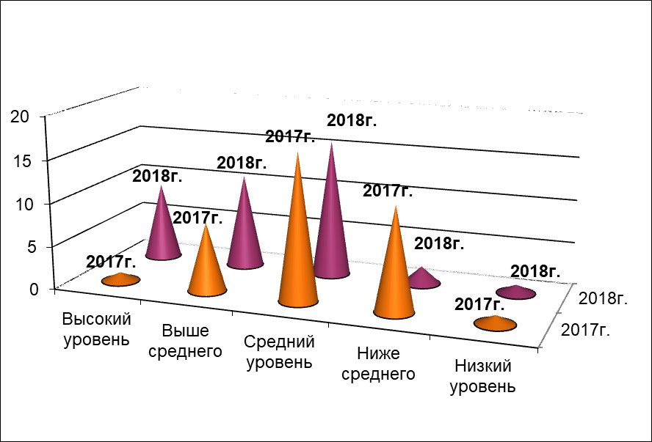

Уровень развития познавательной сферы
подготовительных дошкольных групп за 2017 – 2018 учебный год.

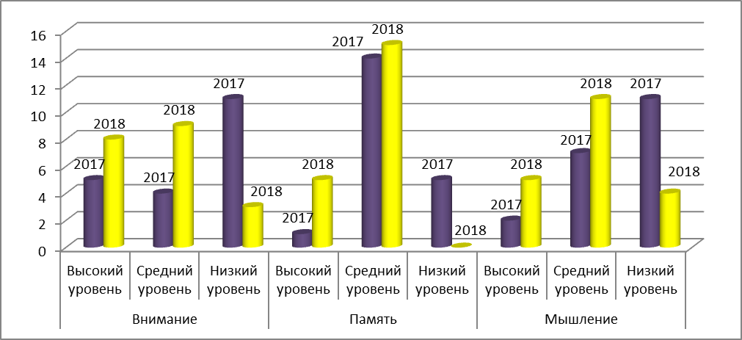

Из 39 воспитанников подготовительных групп, 39 – читающие. У всех достаточно сформирована познавательная сфера. Большинство выпускников имеют выше среднего уровень произвольности деятельности, успешно принимают учебную задачу. На всех своевременно оформлены характеристики и вся необходимая документация. Все выпускники демонстрируют положительное отношение к обучению, сформирована школьная мотивация.

Сформированность учебной мотивации
Доминирующая мотивация обучения в школе выявлена с помощью «Методики исследования мотивации».

Учебный мотив – ребенок готов учиться, так как подошло время (7 лет – идем в школу).
Социальный мотив – ребенок готов учиться, потому, что нужно учиться, «так как без ученья никакого дела не сделаешь, а выучишься – можешь стать, кем захочешь!»
Внешний мотив – ребенка привлекает школьная атрибутика, что-то новое.
Игровой мотив – ребенок не готов учиться (психологически), школа – это новая игра.
Мотив отметки – ребенок знает, что нужно в школу, но для чего не знает, пока его интересует получение высокой отметки.

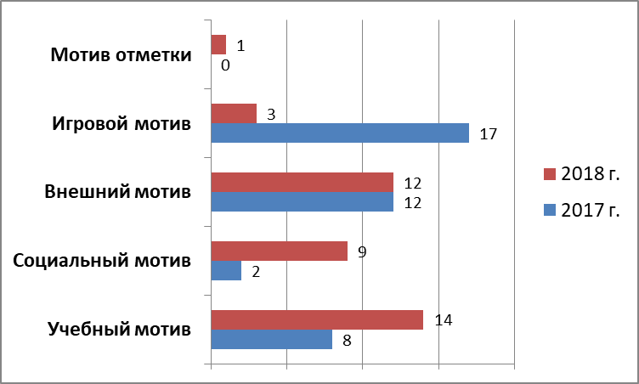

Социально-личностное развитие детей старших и подготовительных групп.

Начало года (октябрь 2017 г.)
Конец года (май 2018 г.)

Всего 82 ребенка, на начало года и конец года. В течение года совместно всеми педагогами и специалистами детского сада проводилась работа по развитию коммуникативных отношений среди детей (умению общаться между собой, как в игровой деятельности, так и в образовательной).
На начало года отверженных, не принимаемых в коллектив - 4 (5 %);
Не замечаемых, без выборов – 10 (12 %).
Лидеров – 10 (12 %)
Предпочитаемых - те дети, которые получили выборы - 56 (68 %)
На конец года:
Отверженных, не принимаемых в коллектив – 1 (1 %)
Не замечаемых, без выборов – 2 (2 %).
Лидеров – 11 (13%)
Предпочитаемых - 66 (84 %).
На начало года в «отверженные» дети попали из-за неумения общаться с детьми, излишней агрессивности и конфликтности, а также из-за недостаточной толерантности детей.
В «неведимок» дети превращаются, когда долго отсутствуют в саду, и дети из группы их забывают, или вновь пришедшие, также из-за тихого неприметного нрава, излишней застенчивости, и из-за неумения общаться с детьми.
За учебный год ситуация изменилась, многие дети нашли себе друзей, стали терпимее друг к другу, к физическим недостаткам других детей, взрослее, умнее, не так категоричнее, толерантнее. С «неведимками» и с «отверженными» детьми, еще надо работать, обучать взаимодействию в коллективе.

Эмоционально-волевая и индивидуально-личностная сферы.

Эмоциональное состояние детей МДОУ д/с № 231
на сентябрь 2017 года.

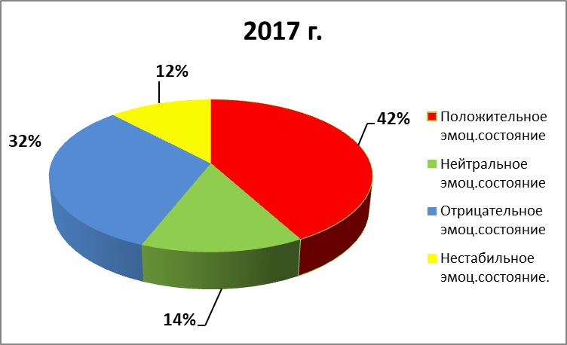

Эмоциональное состояние детей МДОУ д/с № 231
на май 2018 года.

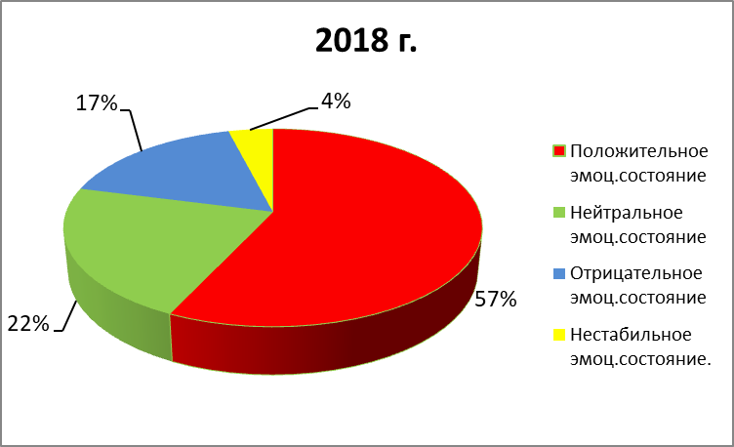

Оптимальны для образовательной и игровой деятельности положительное и нейтральное эмоциональные состояния. Отрицательное состояние характеризует подавленное настроение, частые капризы, плачь без видимой причины. Нестабильное (лабильное) состояние – резкие перепады настроения, от смеха к плачу, агрессивность к другим детям, и т.д
Положительная динамика в развитии детей занимающихся по коррекционно-развивающим программам по типам нарушений
в период с 2017 г. по 2018 уч.г

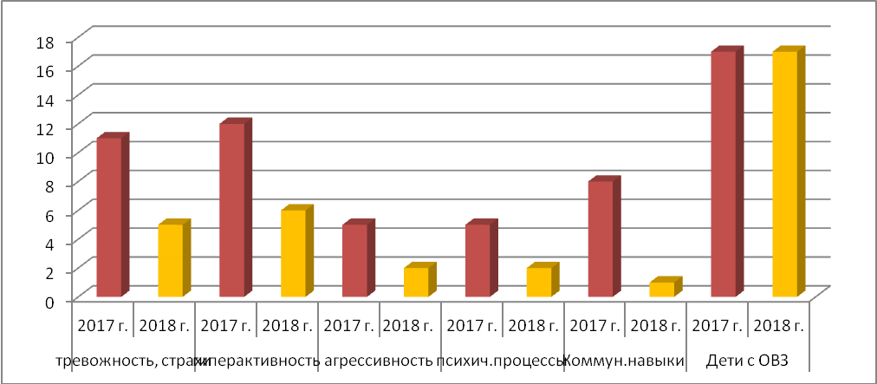

В течение года определенное количество детей из «группы риска» - (дети с тревожностью, страхами, гиперактивностью, с низкими волевыми процессами, агрессивностью, с коммуникативными проблемами; а также дети с ОВЗ занимались по программам индивидуального сопровождения или в минигруппах, в зависимости от типов нарушений эмоциональной сферы, выявленных с помощью диагностических методик и ПМПк. В конце года за счет улучшения межличностных отношений со взрослыми и сверстниками, сформированности комплекса произвольности в соответствии с возрастом, снижения уровня негативных проявлений в эмоциональной сфере - выведены из «группы риска» в период с 2017 г по 2018 г.

Адаптация.

Высокий уровень адаптированности:
У ребенка преобладает радостное или устойчиво-спокойное эмоциональное состояние. Он активно контактирует со взрослыми, детьми, окружающими предметами, быстро адаптируется к новым условиям (незнакомый взрослый, новое помещение, общение с группой сверстников).
Средний уровень адаптированности:
Эмоциональное состояние ребенка нестабильно: новый раздражитель влечет возврат к отрицательным эмоциональным реакциям. Однако при эмоциональной поддержке взрослого ребенок проявляет познавательную и поведенческую активность, легче адаптируется к новой ситуации.
Низкий уровень адаптированности:
У ребенка преобладают агрессивно-разрушительные реакции, направленные на выход из ситуации (двигательный протест, агрессивные действия), активное эмоциональное состояние (плач, негодующий крик), либо отсутствует активность, инициативность при более или менее выраженных отрицательных реакциях (тихий плач, хныканье, отказ от активных движений, отсутствие попыток к сопротивлению, пассивное подчинение, подавленность, напряженность).

Диаграмма уровня адаптированности –
ясли, 1 д.гр (младшая), 2 д.гр (средняя).

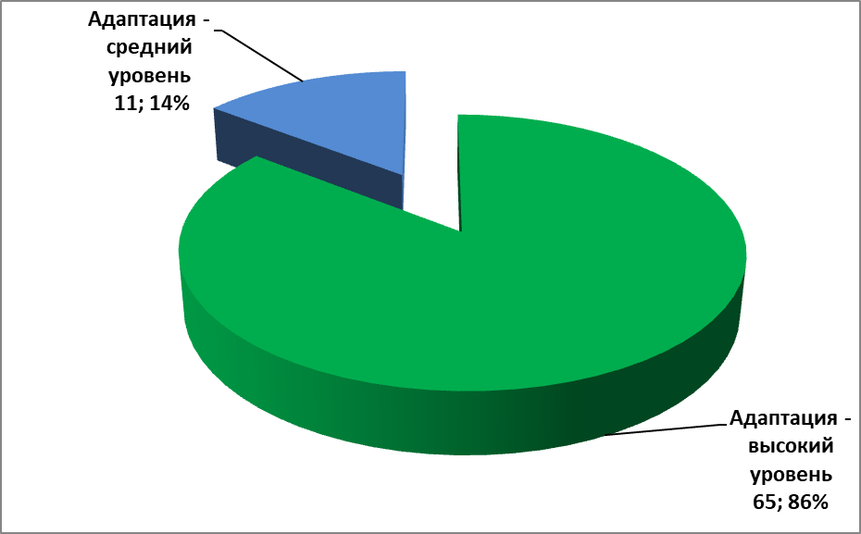

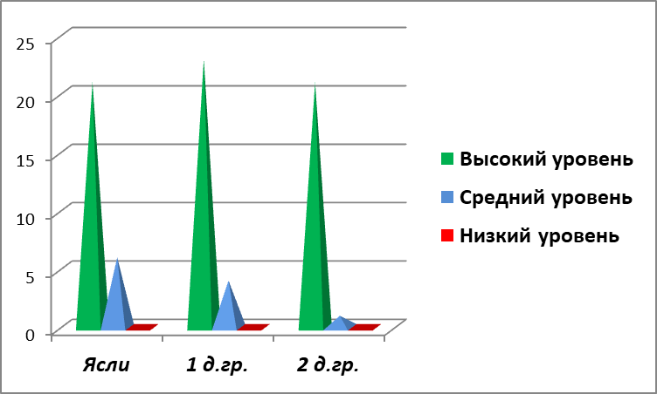

3. Условия осуществления образовательного процесса

Администрация ДОУ постоянно работает над укреплением материально-технического обеспечения: по мере износа заменяются сантехника, бытовые приборы. Приобретается новое медицинское и техническое оборудование. Ежегодно в летний период проводится косметический ремонт помещений силами сотрудников и родителей.

Отдельные специальные помещения в детском саду

Кабинет заведующего | Музыкальный зал
Методический кабинет | Физкультурный зал
Бухгалтерия | Кабинет учителя-дефектолога
Медицинский кабинет | Кабинет учителя-логопеда
Процедурный кабинет | Кабинет педагога-психолога
Изолятор на 2 койки | Пищеблок
Массажный кабинет | Бассейн (сухой)

В ОУ созданы все необходимые условия для обеспечения безопасности воспитанников и сотрудников ОУ. Территория ОУ огорожена забором, установлена тревожная кнопка для экстренных вызовов, пожарная сигнализация. Имеются инструкции определяющие действия персонала и планы пожарной эвакуации людей. ОУ укомплектовано необходимыми средствами противопожарной безопасности.
В детском саду систематически проводятся эвакуационные занятия, согласно утвержденным планам, на которых отрабатываются действия всех работников ДОУ и воспитанников на случай возникновения чрезвычайной ситуации.
С воспитанниками дошкольного учреждения в системе проводятся занятия по ОБЖ (используются формы проведения с учетом возрастных особенностей детей), игры по охране здоровья и безопасности направленные на воспитание у детей сознательного отношения к своему здоровью и жизни. В каждой группе имеются уголки безопасности, в которых помещается информация для родителей о детских заболеваниях, мерах их предупреждения, профилактических мероприятий по детскому дорожно-транспортному травматизму. Комиссией по охране труда составляются акты осмотра детских площадок, спортивной площадки, музыкального и спортивного залов и других помещений для работы с детьми, с целью устранения причин, несущих угрозу жизни и здоровью воспитанников и сотрудников.

В штате учреждения имеется старшая медицинская сестра, медицинская сестра по питанию, 3 медицинские сестры по массажу. Медсестрой по питанию ведется контроль за:
- режимом питания (4-х разовое);
- объемов порций;
- химическим составом и калорийностью рациона;
- хранением и сроками реализации продуктов;
- соблюдением санитарно-гигиенических условий при приготовлении, раздаче и приеме пищи.
.
Родителям рекомендуем ежедневно знакомиться с меню и корректировать рацион питания дома вечером и в выходные дни.

4. Кадровый потенциал

Всего педагогов — 39 человек. Из них воспитателей — 22 человек, старший воспитатель — 1 человек, учитель-логопед — 2 человек, учителей-дефектологов — 9 человек, инструктор по физической культуре — 1 человек, педагог-психолог — 1 человек, музыкальные руководители — 2 человека.

Возрастные показатели педагогического коллектива

 | Общий коллектив | Из них совместители | До 25 лет | От 25 до 39 лет | От 40 до 54 лет | От 55 до 60 лет
2016-2017 учебный год | 39 | 0 | 1 | 15 | 16 | 4

Образовательный уровень педагогических кадров

Категория работников | Высшее образование | Среднее специальное образование | Среднее, без специального образования
 | 2018 | 2018 | 2018
Заведующий | 1 | - | -
Ст. воспитатель | 1 | - | -
Воспитатели | 16 | 5 | -
Муз. руководитель | 1 | - | -
Инстр. по физкультуре | 1 | - | -
Учитель-логопед | 1 | - | -
Учитель-дефектолог | 9 | - | -
Педагог-психолог | 1 | - | -

5. Взаимодействие с семьей
Работа ведется согласно годовому плану по работе с семьей на 2017 -2018 учебный год. Удачным взаимодействием с семьями воспитанников является досуговая деятельность: физкультурно-оздоровительные мероприятия, театрализованная деятельность, интеллектуальные игры, оздоровительные мероприятия, тематические семейные выставки, дни открытых дверей, конкурсы. Составлен социальный паспорт семьи.

Сведения о семье

Семьи | Количество
Полная семья | 186
Неполная семья | 19
Многодетная семья | 31
Высшее образование | 306
Среднее специальное образование | 78
Рабочие | 80
Служащие | 151
Работники образовательных учреждений | 16
Медицинские работники | 27
Инженерно-технические работники | 42
Домохозяйки | 19
Частные предприниматели | 31
Сотрудники правоохранительных органов | 12

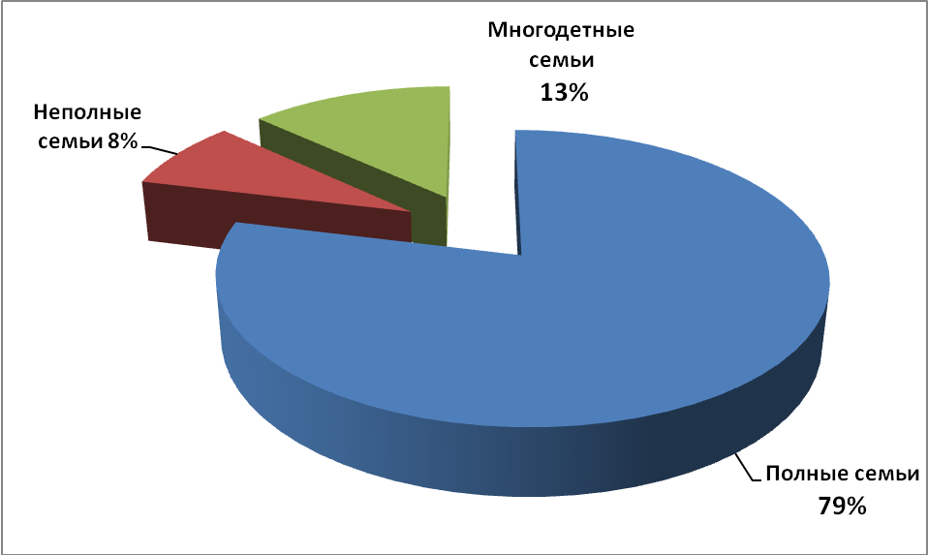

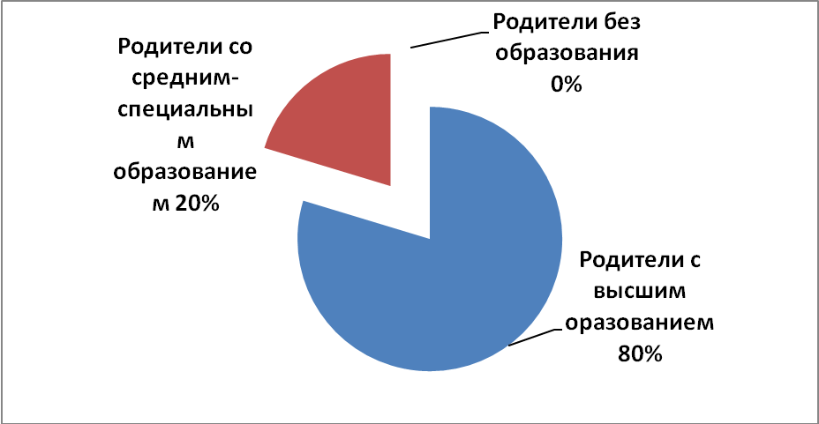

Детский сад участвует в проекте, направленном на оказание диагностической, методической, консультационной помощи семьям, дети которых не посещают ДОУ.
С 2009 года в детском саду функционирует консультационный пункт для родителей (законных представителей), дети которых не посещают детский сад.
Цели:
- обеспечение единства и преемственности семейного общественного воспитания;
- оказание психолого-педагогической помощи родителям (законным представителям);
- поддержка всестороннего развития личности детей, не посещающих образовательные учреждения;
Помощь семьям оказывают квалифицированные специалисты: педагог-психолог, учитель-логопед, учитель-дефектолог и инструктор по физической культуре.

6. Финансовые ресурсы ДОУ и их использование
В детском саду функционирует бухгалтерия в штат которой входят главный бухгалтер и бухгалтер.
Отчет о расходовании бюджетных средств, выделенных муниципалитетом МДОУ детскому саду № 231 в 2017г. Заработная плата с начислениями 35993373,16 рублей, что составляет 92% от общего финансирования.
- Методическая литература и прочие выплаты 2463,81 рублей, что составляет 0,01% от общего финансирования.
- Услуги связи:60900,0 рублей, что составляет 0,2% от общего финансирования.
- Коммунальные услуги: 1356535,49 рублей, что составляет 3,5% от общего финансирования.
- Услуги по содержанию имущества: 98626,68 рублей, что составляет 0,3 % от общего финансирования.
- Прочие работы, услуги: 446422,35 рублей, что составляет 1,14 % от общего финансирования.
- Налоги: 1011686,95 рублей, что составляет 2,6% от общего финансирования.
- Приобретение оборудования: 1140328 рублей, что составляет 2,9 % от общего финансирования.
- Приобретение продуктов питания: 61878,70 рублей, что составляет 0,2 % от общего финансирования.
- Приобретение материалов (медикаменты — 30544 рублей, прочее — 225972): что составляет = 0,6 % от общего финансирования.
- Пособия по социальной помощи в т.ч. компенсация родительской платы - 1821002,80 рублей, медицинские выплаты 139872,0 что составляет 4 % от общего финансирования.
Всего бюджетное финансирование составило: 41193199,61 рублей.
В настоящее время получателями компенсации родительской платы за содержание ребенка в ДОУ является 166 семей: 20% - 89 семей, 50% - 76 семей, 70% - 1 семья. Посещают детский сад бесплатно — 17 детей (инвалиды).

7. Проблемы, планы и перспективы развития.
Перспективы развития:
1. Пополнение развивающей предметно-пространственной среды в кабинетах: педагога психолога и учителя логопеда детского сада в соответствии с ФГОС к условиям реализации ООП ДОУ.
2. Обучение педагогов инновационной технологии - проблемный диалог в работе с детьми, имеющими нарушение опорно -двигательного аппарата - проблемный диалог.
3. Создать кружок по музыкальному воспитанию «С песенкой по лесенке, растем через песенку».
4. Оборудовать сенсорную комнату для детей с ОВЗ.

